ANKIETA KONSULTACYJNA
w sprawie
opracowania przebiegu linii tramwajowej do osiedla Kliny.

Szanowni Państwo, zachęcamy Mieszkanki i Mieszkańców Krakowa do wypełnienia ankiety konsultacyjnej dotyczącej opracowania przebiegu linii tramwajowej do osiedla Kliny. Ankieta jest elementem konsultacji społecznych, których celem jest zaprezentowanie wariantów przebiegu linii tramwajowej do osiedla Kliny oraz zbadanie oczekiwań mieszkanek i mieszkańców co do zaproponowanych możliwości poprowadzenia linii tramwajowej. Zostały opracowane trzy warianty poprowadzenia linii tramwajowej. Zebrane opinie mieszkańców będą stanowić podstawę do podjęcia ewentualnych dalszych prac w zakresie rozwoju układu komunikacyjnego obszaru Klinów.

Ankieta została przygotowana przez Wydział Gospodarki Komunalnej i Infrastruktury we współpracy z Wydziałem Dialogu, Konsultacji i Kontaktu Obywatelskiego Urzędu Miasta Krakowa. Ankietę można wypełnić w okresie od 7 kwietnia do 9 maja 2025 r.
Wariant 1: linia tramwajowa biegnie od istniejącej pętli Czerwone Maki P+R wzdłuż ulic: Bunscha i Humboldta, następnie skręca na południe w ul. Spacerową, na skrzyżowaniu z ulicami Trockiego i Działowskiego skręca na wschód, kończy się na pętli tramwajowej proponowanej w pobliżu wiaduktu którym przebiega autostrada A4 nad linią kolejową nr 94.
Wariant 2: linia tramwajowa biegnie od istniejącej pętli Czerwone Maki P+R wzdłuż ulic Bunscha i Humboldta, następnie skręca na południe w ul. Spacerową, na skrzyżowaniu z ulicami Trockiego i Działowskiego skręca na wschód, na planowanym rondzie w pobliżu Szkoły Podstawowej nr 14 skręca na południe, przekracza autostradę A4, po czym kończy się na planowanej nowej pętli w pobliżu przystanku kolejowego Kraków Opatkowice.
Wariant 3: linia tramwajowa biegnie od istniejącej pętli Czerwone Maki P+R wzdłuż ulic Bunscha i Humboldta, następnie skręca na południe w kierunku ul. Trockiego, po czym skręca na wschód w planowaną drogę klasy zbiorczej biegnącej równolegle do autostrady A4, kończy się na pętli tramwajowej proponowanej w pobliżu wiaduktu którym przebiega autostrada A4 nad linią kolejową nr 94.
Mapa przebiegu tras oraz dodatkowe informacje są dostępne na stronie: https://obywatelski.krakow.pl/243496,artykul,aktualne.html
Serdecznie zapraszamy do udziału w ankiecie!

METRYCZKA:
- Proszę o wskazanie Dzielnicy Krakowa w której Pan/Pani mieszka.
- Dzielnica VIII Dębniki
- Dzielnica IX Łagiewniki-Borek Fałęcki
- Dzielnica X Swoszowice

- Jeśli jesteś z innej Dzielnicy niż wyżej wymienione, napisz której:
…………………………………………………………………………………………………………………………………………………
- Do jakiej grupy wiekowej Pan/Pani należy?
- poniżej 16 lat
- 16-25 lat
- 26-35 lat
- 36-45 lat
- 46-55 lat
- 56-65 lat
- 66-75 lat
- powyżej 75 lat

- Proszę podać swoją płeć:
- kobieta
- mężczyzna
- nie chcę podawać / inna
ANKIETA:

- W jaki sposób Pani/Pana życie codzienne jest powiązane z obszarem Klinów.
(Można zaznaczyć więcej niż jedną odpowiedź).
a. miejsce zamieszkania
b. miejsce pracy
c. miejsce nauki
d. miejsce korzystania z usług (np. zakupy)
e. rekreacja
f. brak powiązań z obszarem
g. inne
Jeśli inne to jakie?

- Jak ocenia Pani/Pan aktualne skomunikowanie obszaru Klinów z pozostałą częścią miasta jeśli chodzi o poruszanie się komunikacją miejską?
- bardzo źle
- źle
- dobrze
- bardzo dobrze
- Jak ocenia Pani/Pan aktualne skomunikowanie obszaru Klinów z pozostałą częścią miasta jeśli chodzi o poruszanie się samochodem?
- bardzo źle
- źle
- dobrze
- bardzo dobrze
- Jak ocenia Pani/Pan aktualne skomunikowanie obszaru Klinów z pozostałą częścią miasta jeśli chodzi o poruszanie się rowerem/hulajnogą?
- bardzo źle
- źle
- dobrze
- bardzo dobrze
- Jak ocenia Pani/Pan aktualne skomunikowanie obszaru Klinów z pozostałą częścią miasta jeśli chodzi o poruszanie się pieszo?
- bardzo źle
- źle
- dobrze
- bardzo dobrze
- Którym środkiem transportu porusza się Pani/Pan najczęściej?
a. komunikacją miejską
b. samochodem osobowym
c. rowerem/hulajnogą
d. pieszo
- Czy uważa Pani/Pan za zasadne realizację budowy linii tramwajowej do osiedla Kliny?
a. tak
b. nie
c. nie mam zdania

- Jeśli została wskazana odpowiedź TAK lub NIE w poprzednim pytaniu, proszę uzasadnić dlaczego?

- Który z zaproponowanych wariantów jest według Pani/Pana najkorzystniejszy?
Warianty przedstawiono na rysunku poniżej:
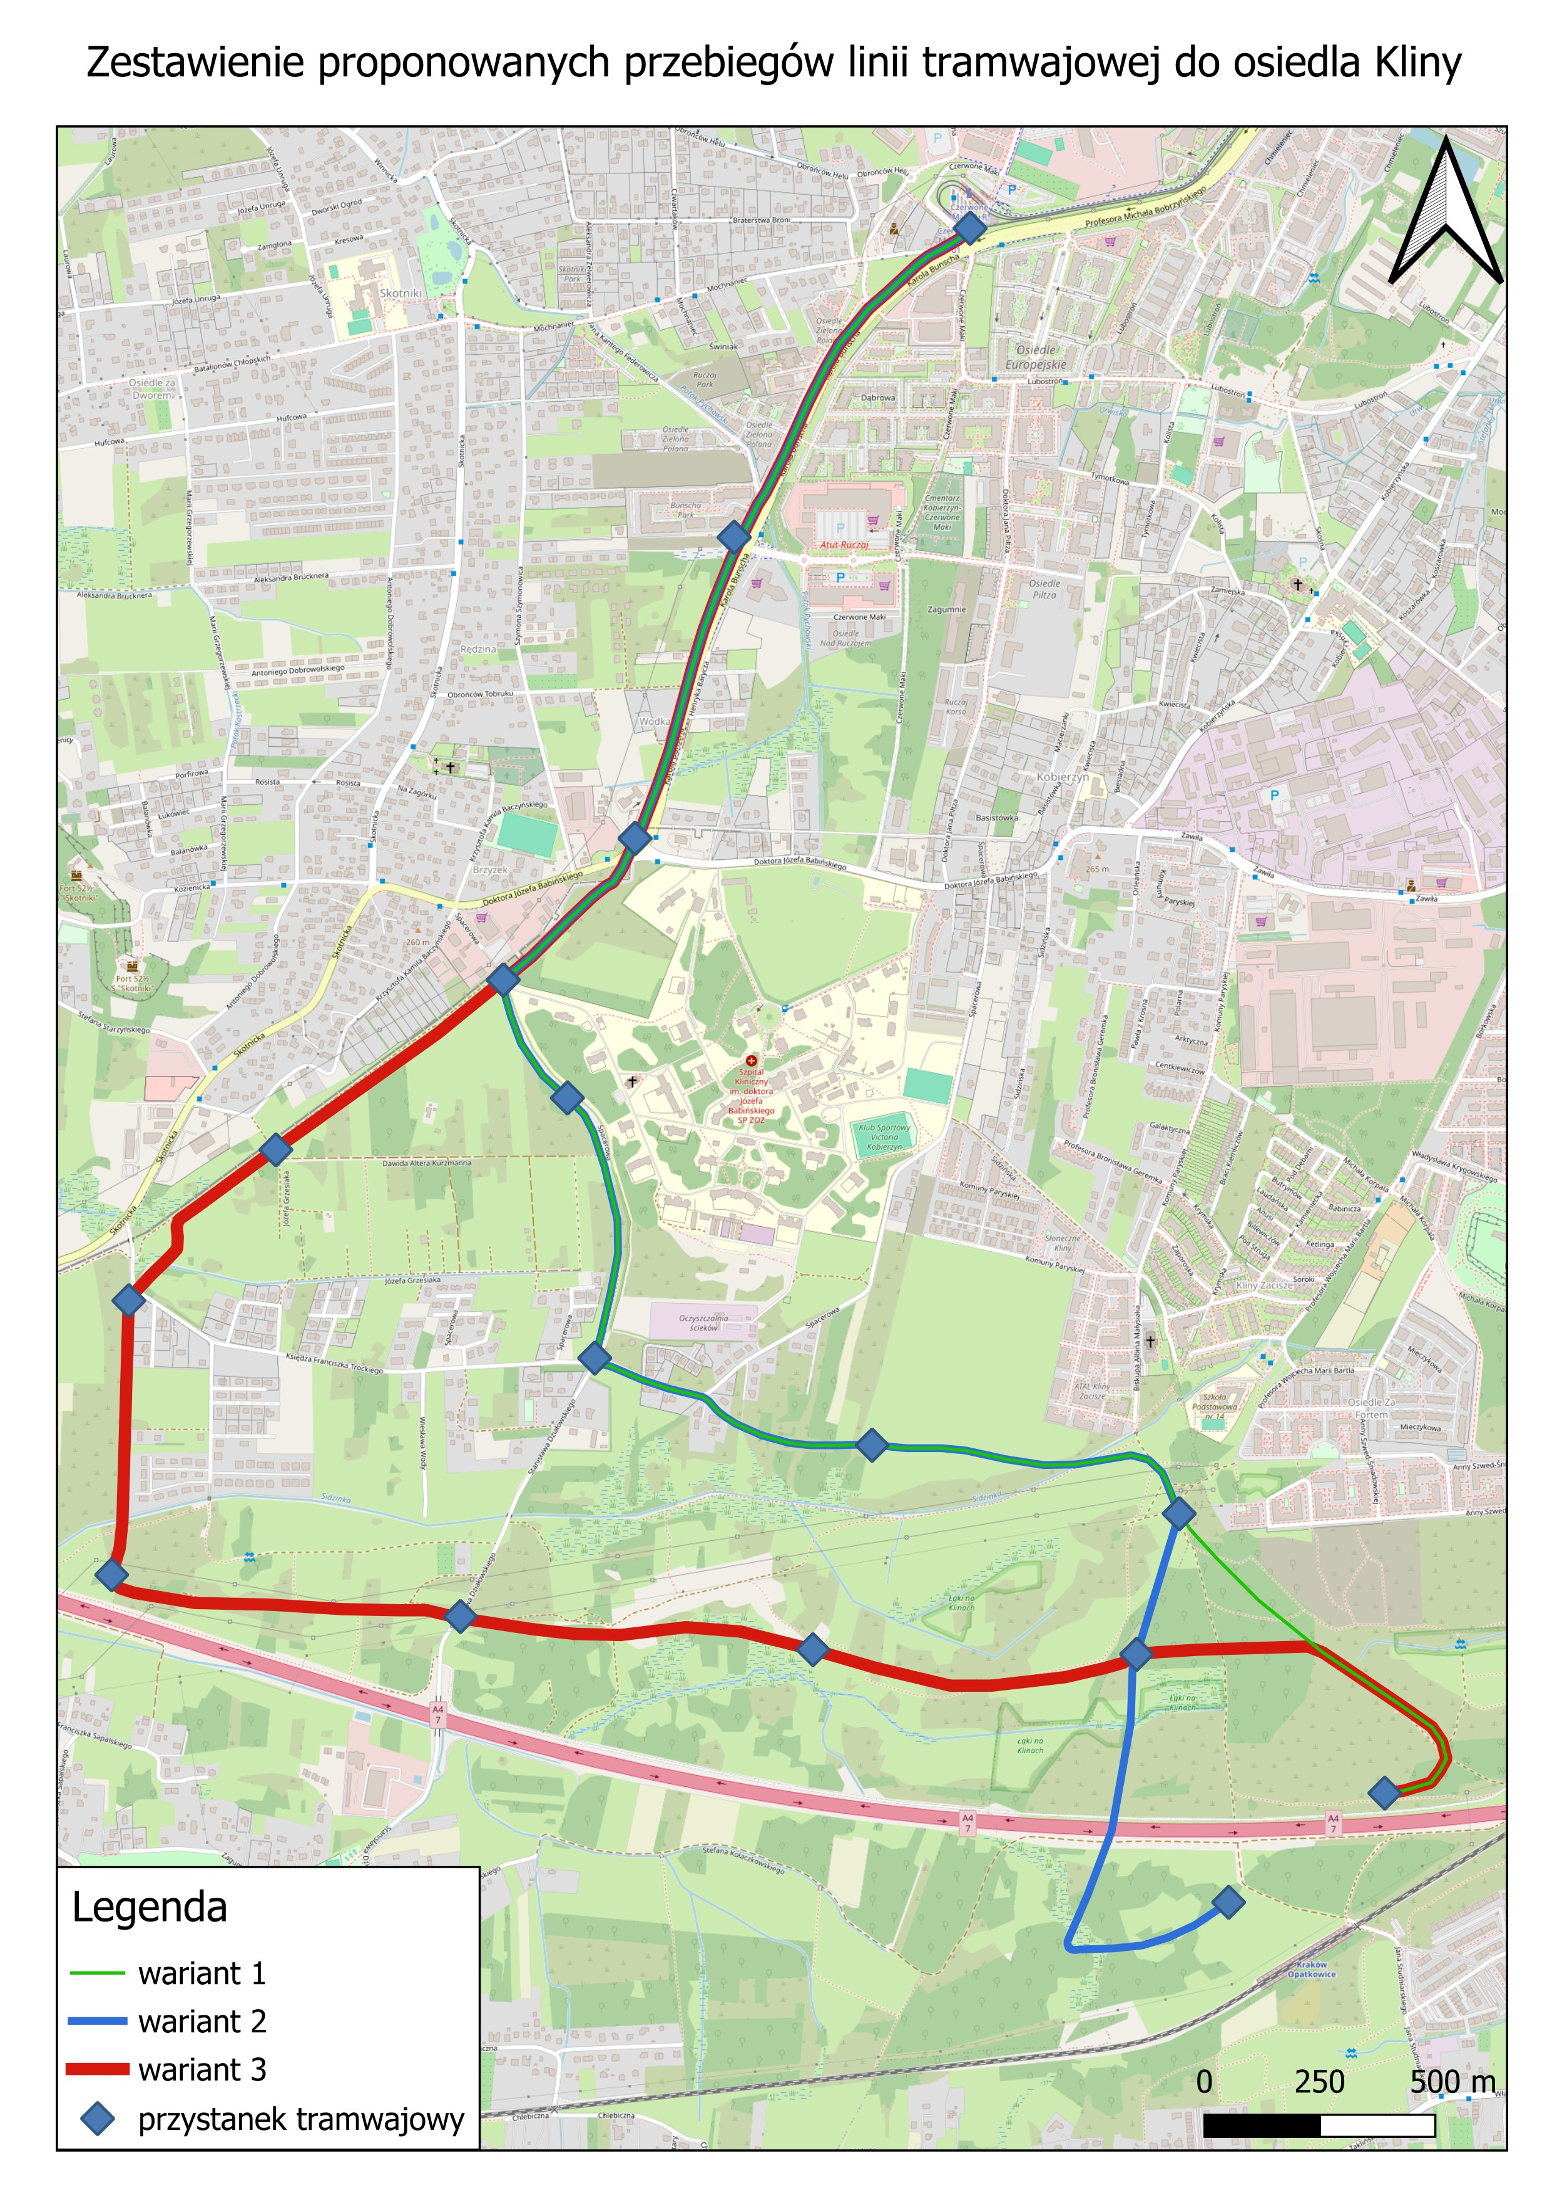

- Wariant 1 (kolor zielony): linia tramwajowa biegnąca od istniejącej pętli Czerwone Maki P+R wzdłuż ulic: Bunscha i Humboldta, następnie skręcająca na południe w ul. Spacerową, na skrzyżowaniu z ulicami: Trockiego i Działowskiego skręcająca na wschód, kończy się na pętli tramwajowej proponowanej w pobliżu wiaduktu, którym przebiega autostrada A4 nad linią kolejową nr 94;
- Wariant 2 (kolor niebieski): linia tramwajowa biegnąca od istniejącej pętli Czerwone Maki P+R wzdłuż ulic: Bunscha i Humboldta, następnie skręcająca na południe w ul. Spacerową, na skrzyżowaniu z ulicami: Trockiego i Działowskiego skręcająca na wschód, na planowanym rondzie na Klinach skręca na południe, przekracza autostradę A4, po czym kończy się na planowanej nowej pętli w pobliżu przystanku kolejowego Kraków Opatkowice;
- Wariant 3 (kolor czerwony): linia tramwajowa biegnąca od istniejącej pętli Czerwone Maki P+R wzdłuż ulic: Bunscha i Humboldta, następnie skręcająca na południe w kierunku ul. Trockiego, po czym skręcająca na wschód w planowaną drogę klasy zbiorczej biegnącej równolegle do autostrady A4, kończy się na pętli tramwajowej proponowanej w pobliżu wiaduktu, którym przebiega autostrada A4 nad linią kolejową nr 94.

- Dlaczego wskazany wyżej wariant uważa Pani/Pan za najkorzystniejszy?

- Czy budowa linii tramwajowej do osiedla Kliny wpłynie na zwiększenie stopnia wykorzystania przez Panią/Pana transportu zbiorowego w odbywanych podróżach?
- tak
- nie
- nie mam zdania

Inne uwagi do przedstawionego materiału:

Dziękujemy za udział w ankiecie!
Aby być na bieżąco z wynikami tego procesu konsultacyjnego oraz otrzymywać informacje o przyszłych konsultacjach społecznych w Krakowie, prosimy o podanie swojego adresu e-mail.
[ ] Wyrażam zgodę na przetwarzanie moich danych osobowych w celu przesyłania informacji o wynikach konsultacji oraz o innych wydarzeniach związanych z konsultacjami społecznymi.
Adres e-mail:……………………………………………………………………………………………………………………………

INFORMACJA O PRZETWARZANIU DANYCH OSOBOWYCH
Administratorem Twoich danych osobowych jest Prezydent Miasta Krakowa z siedzibą Pl. Wszystkich Świętych 3-4, 31-004 Kraków. Twoje dane zbierane są w celu przeprowadzenia konsultacji społecznych.
Z administratorem danych możesz się skontaktować listownie (adres jw.) lub drogą elektroniczną – adres email: dk.umk@um.krakow.pl.

Z Inspektorem Ochrony Danych można skontaktować się : adres pocztowy – ul. Wielopole 17a, 31-072 Kraków, adres e-mail: iod@um.krakow.pl.

Informujemy, że:
- Masz prawo do żądania od administratora dostępu do Twoich danych osobowych,
ich sprostowania i ograniczenia przetwarzania.
- Dane osobowe będą przetwarzane do czasu załatwienia sprawy, dla potrzeb której zostały zebrane, a następnie będą przechowywane przez co najmniej 25 lat, po czym zostaną przekazane do Archiwum Narodowego w Krakowie.
- Masz prawo do wniesienia skargi do organu nadzorczego, którym jest Prezes Urzędu Ochrony Danych Osobowych.
- Podanie danych osobowych w zakresie adresu e-mail ma charakter dobrowolny.
- Podstawę prawną przetwarzania Twoich danych w zakresie adresu poczty elektronicznej stanowi uchwała Nr CXI/2904/18 Rady Miasta Krakowa z dnia 26 września 2018r., dane te będą przetwarzane na podstawie Twojej zgody.

W związku z tym w zakresie danych podawanych dobrowolnie masz prawo do wycofania zgody oraz prawo do usunięcia danych.

Wypełniony formularz można przesłać:

- pocztą tradycyjną na adres: Wydział Gospodarki Komunalnej i Infrastruktury Urzędu Miasta Krakowa, ul. Wielopole 17a, 31-072 Kraków;
- przez Elektroniczną Platformę Usług Administracji Publicznej (ePUAP) z dopiskiem „GK-Konsultacje dot. opracowania przebiegu linii tramwajowej do osiedla Kliny”;
- na adres poczty elektronicznej: gk.umk@um.krakow.pl (w formie skanu/zdjęcia) w nieprzekraczalnym terminie do 9 maja 2025 r.

